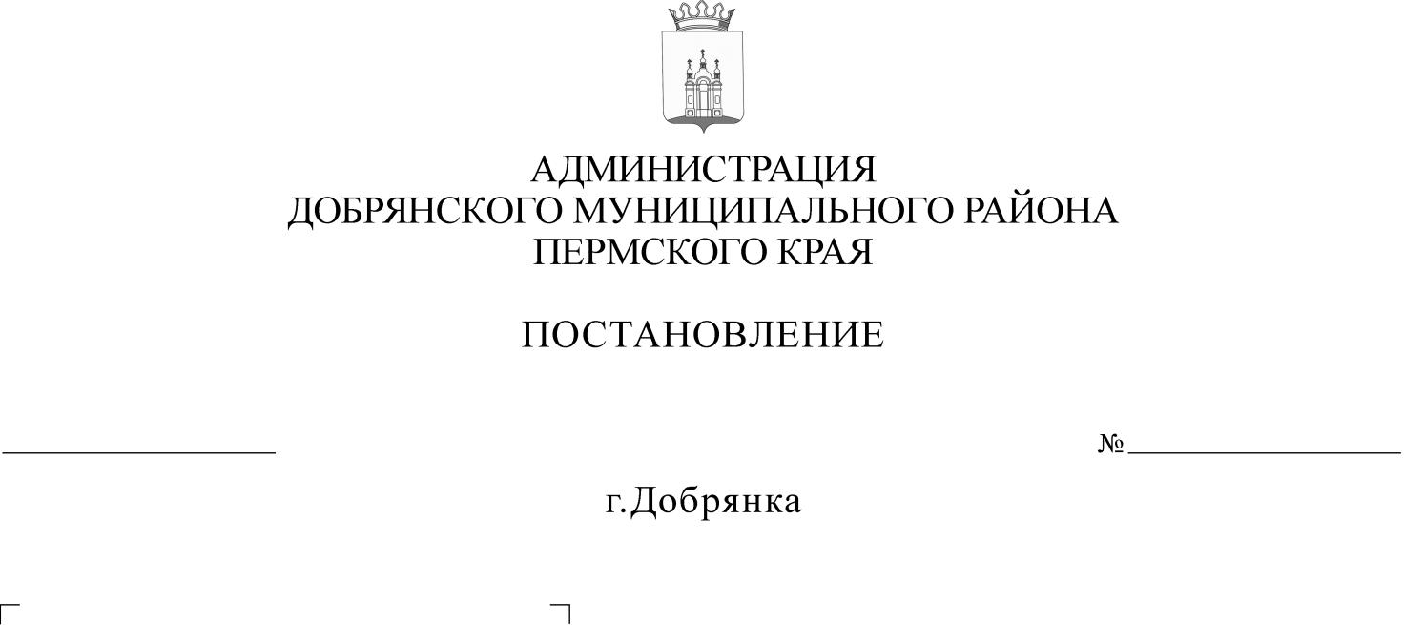
В соответствии со статьями 42, 43, 45 Градостроительного кодекса Российской Федерации, Федеральным законом Российской Федерации
от 06 октября 2003 г. № 131-ФЗ «Об общих принципах организации местного самоуправления в Российской Федерации», на основании заключения
о результатах публичных слушаний от 10 декабря 2019 г.
О внесении изменений
в документацию по планировке территории населенного пункта поселок Дивья Дивьинского сельского поселения Добрянского муниципального района Пермского края, утвержденную постановлением администрации Добрянского муниципального района Пермского края
от 15 декабря 2017 г. № 1367

13.12.2019
2075

администрация района ПОСТАНОВЛЯЕТ:
1. Утвердить прилагаемые изменения, которые вносятся в документацию по планировке территории населенного пункта поселок Дивья Дивьинского сельского поселения Добрянского муниципального района Пермского края, утвержденную постановлением администрации Добрянского муниципального района Пермского края от 15 декабря 2017 г. № 1367 (в редакции постановления администрации Добрянского муниципального района Пермского края от 14 ноября 2018 г. № 982).
2. Опубликовать (обнародовать) настоящее постановление
в общественно-политической газете Добрянского муниципального района «Камские зори», в сетевом издании в информационно-телекоммуникационной сети «Интернет» на официальном сайте администрации Добрянского муниципального района www.dobrraion.ru.
3. Разместить прилагаемые изменения, которые вносятся в документацию по планировке территории населенного пункта поселок Дивья Дивьинского сельского поселения Добрянского муниципального района Пермского края, утвержденную постановлением администрации Добрянского муниципального района Пермского края от 15 декабря 2017 г. № 1367 (в редакции постановления администрации Добрянского муниципального района Пермского края от 14 ноября 2018 г. № 982), в сетевом издании
в информационно-телекоммуникационной сети «Интернет» на официальном сайте администрации Добрянского муниципального района www.dobrraion.ru.
4. Настоящее постановление вступает в силу после официального опубликования.

Глава муниципального района -
глава администрации Добрянского
муниципального района К.В. Лызов



ПРОЕКТ ВНЕСЕНИЯ ИЗМЕНЕНИЙ В ДОКУМЕТАЦИЮ ПО ПЛАНИРОВКЕ ТЕРРИТОРИИ,

в соответствии с постановлением администрации Добрянского муниципального района от 28.02.2019г. №172

Том 3
ПРОЕКТ МЕЖЕВАНИЯ ТЕРРИТОРИИ
поселка Дивья Дивьинского сельского поселения
Добрянского муниципального района Пермского края

Утвержден:
Постановлением администрации
Добрянского муниципального района
Пермского края от 15 декабря 2017 г. № 1367 (в редакции постановления от 14 ноября 2018 г. № 982).

Заказчик: | МКУ«Управление градостроительства и инфраструктуры администрации  Добрянского муниципального района»

Шифр: 39/19

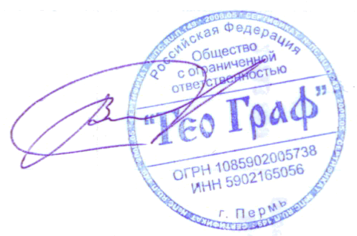

Генеральный директор А.В. Вяткин

2019 г.
Том III шифр 1119-ПМТ.ОЧ в разделе 4. Образование земельных участков, в таблице 3 Ведомость вновь образуемых земельных участков (застроенные территории):
Позиции:
3 | 59:18:0150101 / Российская Федерация, Пермский край, Добрянский район, с/п Дивьинское, п. Дивья | Земли населенных пунктов | :ЗУ3 | Для ведения личного подсобного хозяйства. Код 2.2 | 1658 | 2983830 | Земли госсоб-  ственности
336 |  | Земли населенных пунктов | :ЗУ372 | Для ведения личного подсобного хозяйства. Код 2.2 | 2774 | 2983830 | Земли госсоб-  ственности
345 |  | Земли населенных пунктов | :ЗУ381 | Для ведения личного подсобного хозяйства. Код 2.2 | 7611 | 2983830 | Земли госсоб-  ственности

изложить в следующей редакции
№  п/п | Кадастровый  номер, ад-  ресный ори-  ентир зе-  мельного  участка /  квартала по  данным ГКН  из площади  которого об-  разуются  зем. участки  (части зем.  участка) | Категория /  вид разре-  шенного ис-  пользования  земельного  участка по  данным ГКН | Условное  обозначение  образуемого  земельного  участка /  части зе-  мельного  участка | Код классифи-  катора видов  разрешенного  использования  образуемого  зем. участка /  части зем.  участка | Площадь, кв.м. |  | Право-  обладатель
 |  |  |  |  | образуемая | общая | Право-  обладатель
3 | 59:18:0150101 / Российская Федерация, Пермский край, Добрянский район, с/п Дивьинское, п. Дивья | Земли населенных пунктов | :ЗУ3 | Для ведения личного подсобного хозяйства. Код 2.2 | 1352 | 2983830 | Земли госсобственности
336 |  | Земли населенных пунктов | :ЗУ372 | Для ведения личного подсобного хозяйства. Код 2.2 | 1679 | 2983830 | Земли госсобственности
345 |  | Земли населенных пунктов | :ЗУ381 | Для ведения личного подсобного хозяйства. Код 2.2 | 2100 | 2983830 | Земли госсобственности

Дополнить таблицу 3 (Ведомость вновь образуемых земельных участков (застроенные территории)) :
Позициями следующего содержания:
370 | 59:18:0150101 / Российская Федерация, Пермский край, Добрянский район, с/п Дивьинское, п. Дивья | Земли населенных пунктов | :ЗУ178/1 | Для ведения личного подсобного хозяйства. Код 2.2 | 3000 |  | Земли госсобственности
371 |  | Земли населенных пунктов | 59:18:0150101:735 | Для ведения личного подсобного хозяйства. Код 2.2 | 13518 |  | Земли госсобственности

Том III шифр 1119-ПМТ.ОЧ в таблице 4 Ведомость координат характерных поворотных точек границ образуемых земельных участков (застроенные территории)
позиции:

Обозначение характерных точек границ | Координаты, м
Обозначение характерных точек границ | X | Y
1 | 2 | 3
:ЗУ3
:ЗУ372
:ЗУ381

изложить в следующей редакции:

Обозначение характерных точек границ | Координаты, м
Обозначение характерных точек границ | X | Y
1 | 2 | 3
:ЗУ3
1 | 549222,33 | 2252653,57
2 | 549216,50 | 2252683,25
3 | 549267,64 | 2252690,37
4 | 549268,47 | 2252675,15
5 | 549268,96 | 2252666,17
:ЗУ372
1 | 547444,49 | 2253167,27
2 | 547441,35 | 2253183,10
3 | 547438,67 | 2253190,70
4 | 547430,38 | 2253232,50
5 | 547408,18 | 2253229,08
6 | 547405,92 | 2253228,69
7 | 547406,84 | 2253222,18
8 | 547414,61 | 2253186,00
9 | 547418,39 | 2253163,94
10 | 547418,32 | 2253163,20
:ЗУ381
1 | 547352,50 | 2252879,54
2 | 547387,61 | 2252886,19
3 | 547384,82 | 2252903,84
4 | 547383,07 | 2252910,84
5 | 547381,09 | 2252917,24
6 | 547379,21 | 2252923,92
7 | 547378,23 | 2252923,96
8 | 547376,65 | 2252927,26
9 | 547370,72 | 2252938,64
10 | 547368,14 | 2252944,06
11 | 547345,83 | 2252941,87
12 | 547340,15 | 2252940,84

Том III шифр 1119-ПМТ.ОЧ в таблице 4 Ведомость координат характерных поворотных точек границ образуемых земельных участков (застроенные территории) добавить координаты участков образованных путем раздела земельного участка с кадастровым номером 59:18:0150101:735 добавить позиции:

Обозначение характерных точек границ | Координаты, м
Обозначение характерных точек границ | X | Y
1 | 2 | 3
:ЗУ178/1
17 | 548421,29 | 2252908,62
16 | 548412,50 | 2252934,27
15 | 548407,20 | 2252949,74
14 | 548396,71 | 2252970,69
13 | 548360,00 | 2252966,32
12 | 548368,15 | 2252901,91
59:18:0150101:735
1 | 548316,89 | 2253004,31
2 | 548279,62 | 2252996,02
3 | 548281,64 | 2252981,52
4 | 548252,44 | 2252977,85
5 | 548228,17 | 2252975,09
6 | 548231,76 | 2252954,78
7 | 548238,53 | 2252923,82
8 | 548247,58 | 2252887,80
9 | 548286,20 | 2252891,55
10 | 548322,53 | 2252896,14
11 | 548328,64 | 2252896,92
12 | 548368,15 | 2252901,91
13 | 548360,00 | 2252966,32
14 | 548396,71 | 2252970,69
15 | 548389,75 | 2252984,59
16 | 548350,56 | 2253008,43

Том III шифр 1119-ПМТ.ОЧ в раздел 3. Красные линии. В таблице 3 Координаты описания проектируемых точек красных линий внести изменения, координаты отменяемых красных линий
Обозначение характерных точек границ | Координаты, м
Обозначение характерных точек границ | X | Y
1 | 2 | 3
Квартал №1 (отменяемые)
1 | 549273,00 | 2252613,07
2 | 549271,53 | 2252619,29
3 | 549270,65 | 2252635,32
4 | 549268,47 | 2252675,15
5 | 549267,39 | 2252694,91
6 | 549213,57 | 2252687,44
7 | 549229,87 | 2252606,20

изложить в следующей редакции:
Обозначение характерных точек границ | Координаты, м
Обозначение характерных точек границ | X | Y
1 | 2 | 3
Квартал №1 (проектируемые)
69 | 549399,06 | 2252633,14
68 | 549323,36 | 2252809,05
67 | 549292,74 | 2252802,03
66 | 549314,62 | 2252696,91
65 | 549216,50 | 2252683,25
70 | 549231,59 | 2252606,48
69 | 549399,06 | 2252633,14

ГРАФИЧЕСКАЯ ЧАСТЬ

